**DESIGNDOKUMENT**

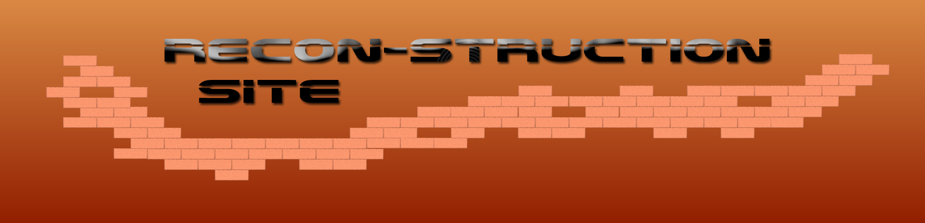



**Innehåll**

|  |  |
| --- | --- |
| Inspiration | 2 |
|  |  |
| Om projektet | 2 |
|  |  |
| Moodboard | 2-3 |
|  |  |
| Bakgrundshistoria | 4 |
|  |  |
| Spelmekaniker | 5 |
|  |  |
| Unique selling points | 6 |
|  |  |
| Interface | 6 |
|  |  |
| Spelvärlden | 7 |
|  |  |
| Level Design | 7 |
|  |  |
| Gameplay | 8 |
|  |  |
| Plattformar | 8 |
|  |  |
| Projektets omfattning | 8 |
|  |  |
| Kontroller | 9 |
|  |  |
| Återvinning | 10 |
|  |  |
| Credits | 10 |
|  |  |
| Eftertexter | 11 |
|  |  |

**Inspiration**

The Lost Vikings (1993) där man kontrollerar tre vikingar med olika specialiteter, dom måste samarbeta med varandra för att lösa de olika problemen för att klara nivåerna.

Zelda (1986–2018) löser sina problem genom att flytta på saker och triggar olika knappar för att öppna exempelvis dolda dörrar mm.

Simon the sorcerer (1993), Monkey Island (1990–2010) är klassiska peka-klicka äventyrspel med mycket humor i form av dialoger och fantastiska lösningar på olika problem.

Diablo II (2000) där man ser spelvärlden i 3D snett uppifrån (exempelvis symmetriskt perspektiv).

**Om projektet**

Spelet är ett enspelarläge där man styr de olika karaktärerna var och en för sig. Vi kommer blanda olika genres som 3D platform-CoOp-singelplayer-pussel-adventure. Man tar rollen som en arkitekt som ska styra fyra olika karaktärer (var och en för sig) genom de olika våningarna i ett höghus. Våningarna har olika level design i 3D (exempelvis symmetriskt perspektiv). Med flera olika hinder på vägen genom nivåerna måste man samarbeta mellan karaktärerna och slutligen klara nivån för att sedan ta sig upp till nästa plan.

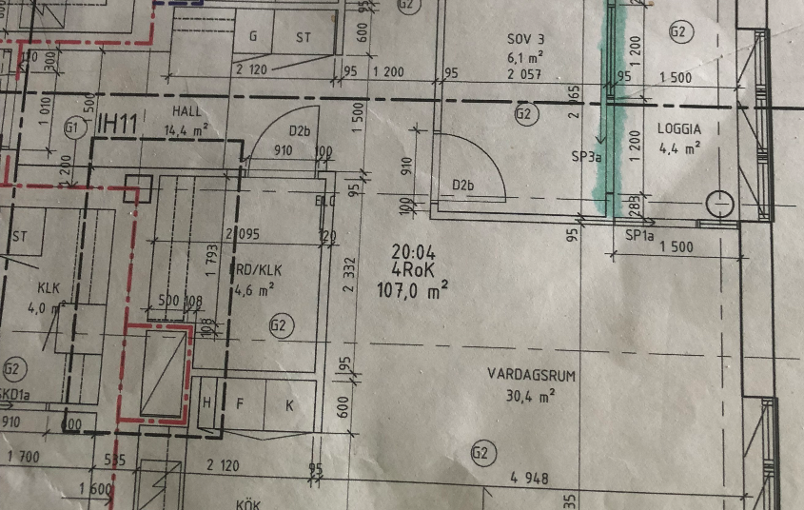

**Moodboard**

Bilden i mitten som föreställer de tre vikingarna i The Lost Vikings som ska förmedla känslan med att samarbeta för att lösa problem. Uppe till vänster hoppar Link ner i en grop som han aktiverat på ett annat ställe. Asterix & Obelix står för 2 av de olika karaktärerna (snabb och Stark). Bild till vänster mitten har vi vyn över spelet. Mitten höger visar hur man INTE ska bygga en trappa. Bilden från Simon The Sorcerer ska förmedla humorn i spelet. Vägglusen ger känslan av att detta hus håller på att ätas upp och att de måste utrotas för att kunna fortsätta bygget. Sista bilden på The Empire Building är bevis på att man kan bygga hus som står kvar länge.

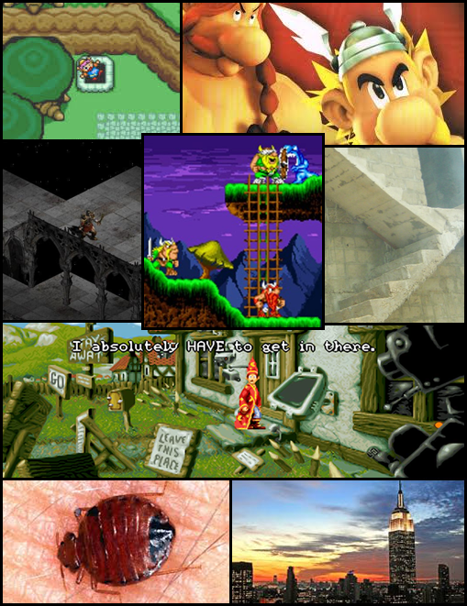

Bild: Moodboard

**Bakgrundshistoria**

I en nära framtid finns det alldeles för många byggarbetsplatser men för lite kvalificerade yrkesarbetare, så byggherrarna tar in vem som helst för att utföra jobbet. Detta får konsekvenser då arbetet inte blir utfört på rätt sätt och slutar med att arbetsplatserna inte blir klara eller ännu värre, totalt livsfarligt att vistas på.

Arkitekterna till dessa projekt har gått ihop och vill se en förbättring med att försöka lösa detta globala problem. Det finns en grupp yrkesproffs med bakgrund i byggbranschen som valt att rekognosera dessa arbetsplatser för att se till att de kommer på fötter, så att man kan börja jobba på projekten igen.

Arkitekten är så stolt över sin fina skyskrapa som han ritat men något är fel. Ett byggföretag har inte skött sitt arbete och struntat i att använda ritningarna på bygget och därför ser det ut därefter. De har exempelvis inte byggt färdigt golv så det finns stora hål, det finns farliga elkablar som hänger ner och det har även invaderats av skadeinsekter som måste bort.

Det är här du som spelare tar vid. Du är arkitekten som ska styra fyra karaktärer med olika specialiteter. Med Cara Carpenter, Ellen Electric, Connie Concrete och Summer Plumber ska du rekognosera de utmanande nivåerna och se till att alla farligheter är borta, så att arbetarna som kommer efter ska veta vad som ska utföras för att arbetet ska kunna bli klart. (Tanken är att arbetarna inte kommer vara med i själva spelet).

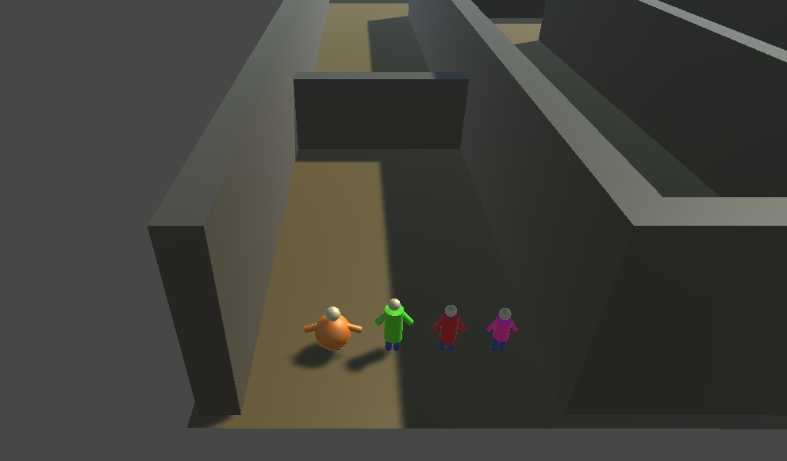

Bild: De fyra hjältarna i ett tidigt stadie.

**Spelmekaniker**

**Karaktärerna:**

*Cara Carpenter* – Expert på att hoppa högt och långt. Vapen: hammare. Hoppar över höga block, stora hål mm. Hammaren kan fixa hinder tillfälligt så att kompisar kan klara hindret och döda vägglöss.

*Connie Concrete* – Expert på att flytta tunga saker. Vapen – Händerna. Kan flytta på stora betongblock för att täppa igen hål i marken och även flytta block för att frigöra dörrar så man kan komma in i rummet. Med nävarna krossar hon vägglössen.

*Ellen Electric* – Expert på att röra sig smidigt fram. Vapen – Elkabel. Kan ta sig igenom smala passager. Elkabeln kan användas för att fästa på takbjälkar och sedan svinga sig över hinder som hål i marken eller strömförande vatten. Döda vägglössen med elkabeln som piska.

*Summer Plumber* – Expert på att förflytta sig snabbt. Vapen – Rörtång. Springa snabbt förbi pulserande strömförande kablar eller snabbt förflytta sig runt och döda vägglöss med rörtången.

**Samarbete:**

Följande är den viktigaste spelmekaniken och den mest centrala delen av spelet. Utan samarbetet kommer man inte klara de olika nivåerna. Vi tar ett exempel, Connie Concrete (styrka) stoppar en vägglus så att Summer Plumber (snabb) kan springa runt och utrota vägglusen så alla kan ta sig förbi. Det finns en hel del andra lösningar på olika samarbeten.

**Dolda utrymmen:**

Det kan finnas dolda utrymmen som man måste hitta innan man klarar nivån (behöver nödvändigtvis inte finnas på alla nivåerna).

**Interagera med omgivningarna:**

Det ska gå att använda sig av olika objekt i omgivningarna som takbjälkar för att svinga sig med elkabel över hinder, riva ner ställningar på vägglöss så dom dör mm. För att interagera med omgivningarna måste det vara rätt karaktär till rätt objekt.

**Knappar:**

Knapparna kommer användas till att tända upp delar av våningen man är på, öppna dolda dörrar, slå på och av ström för att döda vägglöss, stänga av rinnande vatten så att man kan ta sig vidare mm.

**Hälsometer:**

Karaktärerna har en hälsometer som är full vid start av nivåerna. Vid skada förlorar man en bit av hälsan. Skada kan orsakas av bett från vägglöss eller att man interagerar med omgivningarna på fel sätt såsom att riva ner en ställning på sig själv eller på dina kamrater, eller liknande,

**Unique selling points**

* In-game GirlPower
* Exceptional ways to solve problems
* Humoristic dialogs

**Interface**

Exempel på hur spelet kan se ut, (obs detta är bara en prototyp). Den mörkare färgen på ikonerna i botten på bilden visar vem man styr för tillfället. På ikonerna ska det också finnas bild på respektive karaktär. Den gula stapeln ska visa hur mycket hälsa dom har kvar.

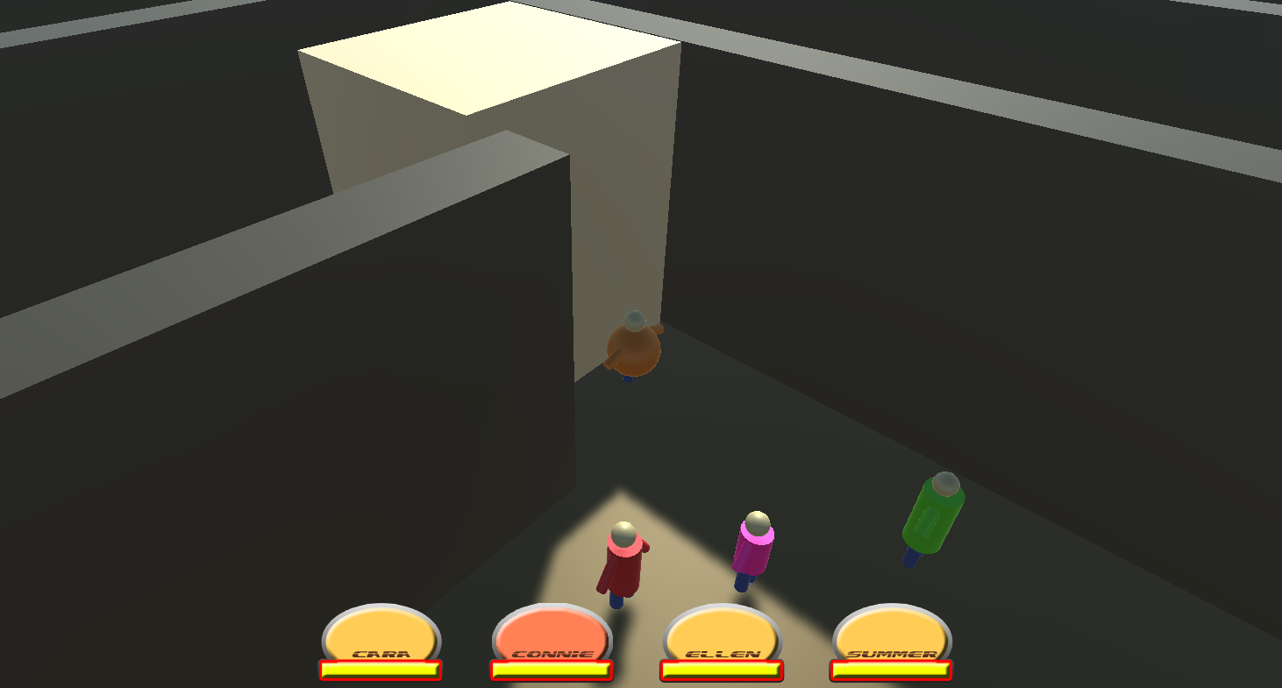

Bild: Prototyp in-game Interface

**Audio**

Målet är att försöka återge känslan av att man är på en byggarbetsplats med bakgrundsljud såsom droppande vatten, muttrar som trillar ner på marken mm. Ett skönt soundtrack i bakgrunden som förmedlar lite känsla. Ljudeffekter när man använder sina specialiteter mm.

**Start Meny**

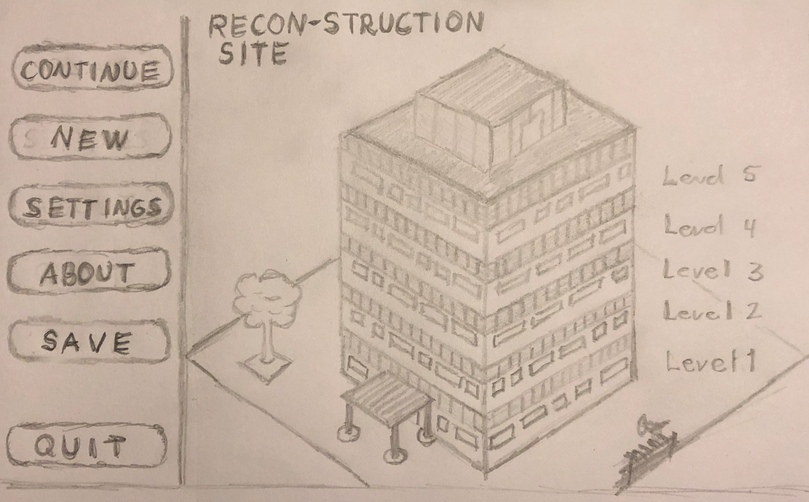

**Spelvärlden**

**Skyskrapan**

Man kommer befinna sig i en stor skyskrapa där de olika våningarna representerar varje level i spelet. Entréplan kommer vara en tutorial för att lära känna karaktärerna och dess specialiteter. Ju högre upp i skrapan man kommer blir det mer och svårare problem att lösa. I detta projekt kommer det bara finnas 2 - 3 olika levels till att börja med.

**Muterade vägglöss**

Dessa skadedjur måste utrotas innan man klarar nivån annars kommer man inte upp till nästa plan. Desto längre upp man kommer kan det finnas fler vägglöss som hindrar dig från att klara nivåerna. Beroende på storleken på dessa skadeinsekter kommer det behövas 1 – 3 slag för att döda dem.

**Level Design**

Alla våningar kommer vara lika stora till ytan men det kommer variera mellan hur många problem det finns. Det kommer finnas stora och små rum samt långa smala korridorer som man ska ta sig igenom. Stora paket kommer vara i vägen som man måste flytta på eller hoppa över. Det kommer att finnas bjälkar i taket som man kan använda sig av för att svinga sig över hinder. Stora hål i golvet man måste hitta en lösning på hur man ska ta sig över. Lösa elkablar som är strömförande ska man undvika eller på något vis stänga av strömmen till dom. Vatten som läcker ut från rören måste täppas igen. Knappar för att stänga av ström, öppna dolda dörrar mm. Det finns hur många olika moment som helst som kan gå fel på ett stort bygge.

Om vi bakar in lite bakgrundshistoria här med anledning av hur jag tänkt med första våningen som kommer var en tutorial. När detta stora bygge var igång och det fanns arbetare som inte skötte sitt arbete så såg dom alltid till att första våningen var helt OK, anledningen till detta var att, när till exempel arkitekterna eller de som skulle använda huset när det blev klart, kom dit för att se hur produktionen har gått visade dom bara första planet och därför klarade de sig från de brister som fanns längre upp i huset. Tills den dag då dom krävde att få komma upp och titta på fler våningar och med fasa kunde se vad som hänt. Bygget stoppades på stört för det var livsfarligt att vistas på denna arbetsplats. Alla som arbetade på detta bygge fick sparken och gå hem utan lön. Därför tänker jag mig en lättare första level där det mesta ser relativt bra ut, men det finns givetvis några brister så att man kan lära känna sina karaktärer och deras specialiteter.

Väggar som skymmer delar av golv ska bli transparenta så man kan se vad som finns bakom.

Alla levlar ska vara underhållande och varierande så det ska vara roligt att ta sig vidare uppåt i byggnaden.

**Gameplay**

Spelet börjar på bottenvåningen i en skyskrapa där man ska ta sig genom hela planet för att slutligen komma till ett trapphus som tar dig upp till våning 2. På vägen dit finns det flera olika hinder som man måste ta sig förbi, det kan var stora brädhögar, lösa strömförande elkablar, vattenfyllda hål i golvet mm. Muterade vägglöss har också invaderat bygget och måste således utrotas med de olika vapnen. Alla karaktärerna måste ta sig levande till trapphuset innan man kan ta sig uppåt i byggnaden. I och med att man kan använda sig av olika objekt i omgivningen kan man använda sina verktyg för att interagera med dessa. Karaktären man styr för tillfället kommer centreras på skärmen.

Det finns olika sätt att förlora liv på. Vägglöss tar en tugga av dig, man kan komma i kontakt med strömförande objekt, fallande objekt i omgivningarna mm. Varje karaktär har en hälsometer som startar på max vid varje start på en ny våning. När livet på en av karaktärerna tagit slut, kan man inte klara nivån utan man måste börja om på samma plan.

Till exempel Cara, som hoppar bra, tar ett skutt över en hög med plankor och trycker på en knapp som öppnar en dold dörr i rummet man sitter fast i. Resten av dina kumpaner kan nu ta sig genom för att mötas av ännu ett nytt hinder, som troligtvis måste lösas på något annat sätt med en annan karaktär. I vissa fall kanske bara 2 eller 3 av dina karaktärer kan ta sig förbi ett hinder men det kommer att finnas en lösning till detta också så att man kan hjälpa den 4:e kumpanen att ta sig till trapphuset.

**Plattform**

PC

**Projektets omfattning**

Produktionen är planerad till 8 veckor där fyra till fem programmerare ska jobba (eventuellt tillsammans med grafisk design) och producera en färdig produkt. Jag kommer att använda mig av ett workflow som visar vad man håller på med i projektet. Detta gör att man minimerar konflikter vid olika filöverföringar (till exempel Github Projects eller liknande). Detta är också bra för att kunna ha koll på vad som är klart och vad som behöver jobbas på. Projektet ska ha en projektledare, arbetsuppgifterna ska delas upp från början och jag ska försöka köra efter SCRUM metoden.

**Kontroller**

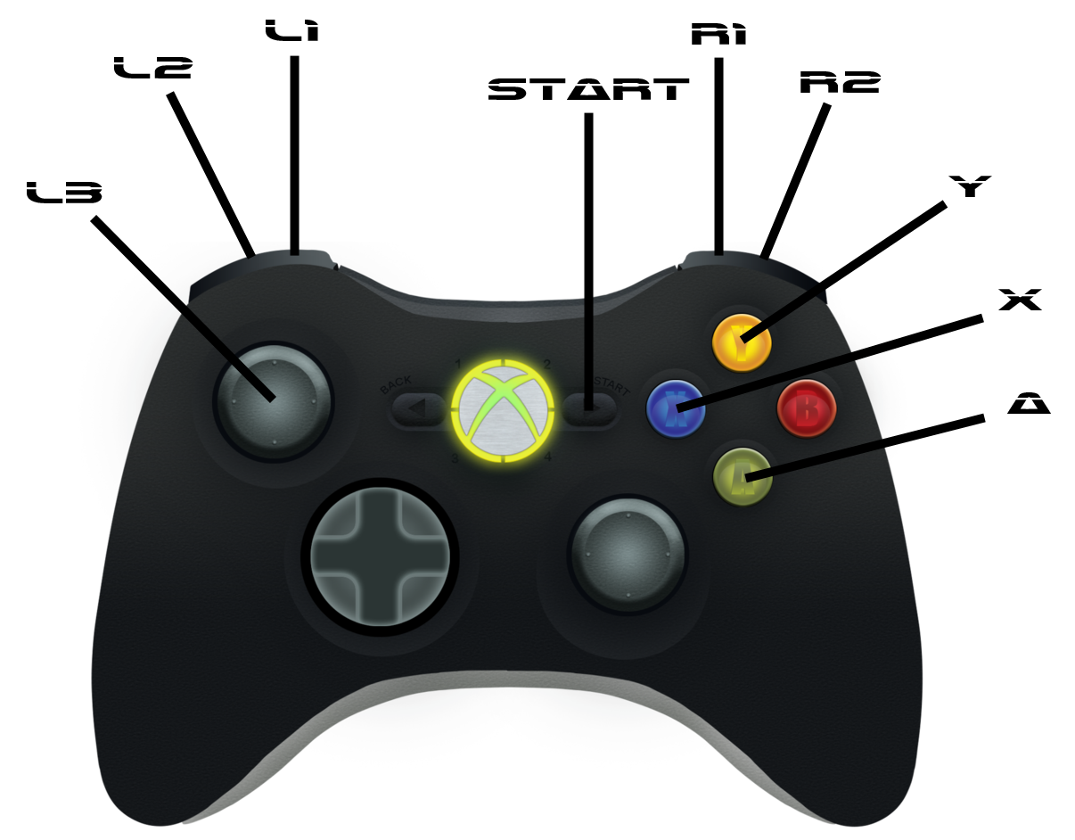

**L3 –** Styra karaktärerna

**L2 –** Ändra till Connie Concrete

**L1 –** Ändra till Cara Carpenter

**R1 –** Ändra till Ellen Electric

**R2 –** Ändra till Summer Plumber

**Y –** Interagera med omgivningarna

**X –** Använda vapen

**A –** Använda specialiteter

**På PC**

**W, A, S, D eller piltangenterna –** Styra

**1, 2, 3, 4 –** Välja karaktär

**Space –** Använda Specialiteter

**V –** Använda Vapen

**B –** Interagera med omgivningarna

**Återvinning**

Summer springer med full fart in i en vägg och en dörr öppnas eller att objekt i omgivningen trilla ner på vägglöss.

Det finns hälsodryck för att fylla på sin hälsometer genom att springa på dom. De kommer dock vara svåra att komma till och man kan till och med förlora på det.

Slumpmässiga nivåer för att få mer variation om man vill spela om en våning.

Olika svårighetsgrader att välja mellan om man vill ha en mer utmanande spelupplevelse eller om man vill köra spelet fler gånger efter man klarat det, exempelvis normal, hard, impossible.

Timer för att klara nivåerna på en förutbestämd tid, bygget ska bli klart i tid.

2 våningar för att klara en nivå.

Karaktärerna ska inte bara ha olika egenskaper/specialiteter, de ska ha olika åsikter om hur saker och ting ska lösas för att skapa en grund till humor i spelet i form av dialoger men även visuellt. Detta kan komma att ändras ju längre in i spelet man kommer då det ändras från sarkasm till ironi med en vänligare ton.

Extra:Kan också hitta specialprylar som behövs för att klara just den nivån tex, grappling hook för de som inte har en elkabel man kan svinga sig förbi hinder. Det kommer finnas olika objekt i omgivningen som man kan interagera med för att tex ta död på ett monster eller till och med få något annat att röra på sig som i sin tur trycker in en knapp så man kan klara sig förbi.

**Credits**

**AD / CW** som jag har haft ett samarbete med att bolla idéer om bakgrundshistoria (genom brainstorming) som i sin tur lett till ett bra namn på spelet.

**GP17** med de vinnande dokumenten från förra året. Har hjälpt mig att peka på de viktigaste områdena inom Game Design.

**Min Sambo** som brutit ner stora delar av dokumentet och rättat till det textmässigt.

**Eftertext**

Det finns en risk att detta projekt kan vara lite för stort och svårt för att klara av eftersom jag är nybörjare på detta. Svårt att veta vad som är rimligt att klara av på åtta veckor som produktionen är satt tidsmässigt. Jag har valt att göra spelet i 3D med ett symmetriskt perspektiv med anledning av att jag inte ville det skulle bli för likt (visuellt). Det jag tycker varit svårast med att göra detta dokument var att skapa en bra bakgrundshistoria och ett bra namn på spelet. Tanken med layouten på hela dokumentet är att jag försöker förmedla en för mig logisk struktur, från inspiration till färdigt spel (med vissa undantag). Tack till GP17 där har jag haft mycket hjälp eftersom jag har haft tillgång till deras designdokument från förra året.